Via Ca’ Brion, 77 - 35011 Campodarsego (PD)
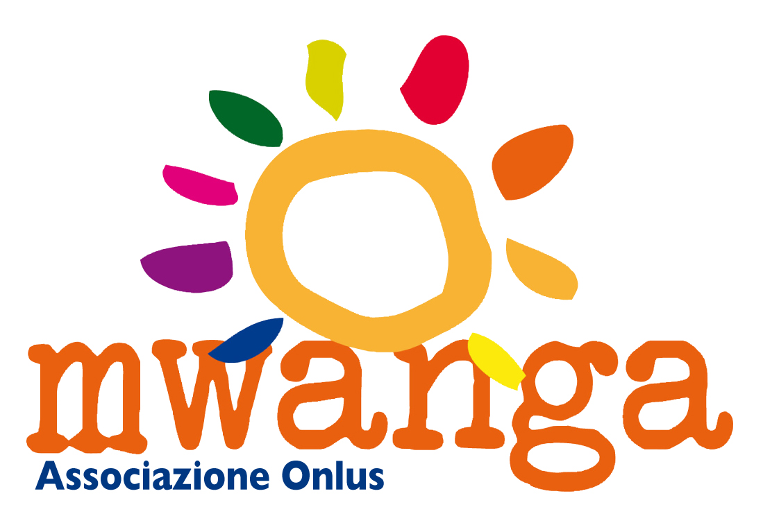
cell. 333.7071588 - 349.2596100 - C.F. 92246800285

www.mwanga.it - mwanga_onlus@libero.it

RELAZIONE DI BILANCIO ANNO 2014
Signori Soci, Amici,
presentiamo il Bilancio consuntivo del 2014, documento che contiene tutto il lavoro svolto e l’impegno dedicato della nostra Associazione.
Ricordiamo i progetti:
- Talitha Kum: continua anche per l’anno 2014 l’impegno nei confronti dei bambini che vivono all’interno della centro Talitha Kum. Questi bambini, che hanno bisogno di tutto, per poter vivere una vita come gli altri bambini, andando a scuola, giocando… ricevono un’alimentazione adatta per sopportare le medicine che devono prendere quotidianamente, un’istruzione nelle vicine scuole e materiali necessari per la scuola, vestiti, medicinali. E poi, appena possiamo, ci rechiamo in loco per andare a trovarli, stare con loro, giocare, saltare, ridere organizzando diversi laboratori grazie alle nostre volontarie e ai materiali donati (carta, pennarelli, palloncini, giochi…)
- Mwanga House (progetto terminato): la costruzione della guest house per i volontari e per gli ospiti che trascorrono un pò di tempo con i bambini vivendo la quotidianità per capire le loro esigenze necessita ora di un regolamento per la corretta gestione, attraverso anche la stipula di una convezione con il comitato di gestione del Talitha Kum.
- Silale: all’interno della St. Louis Primary School, che ospita 250 bambini della tribù dei Turkana, una delle più povere del Kenya, dopo un primo fabbricato in muratura che accoglie gli uffici amministrativi e quelli dei professori, è stata realizzata una nuova cucina per la preparazione dei pasti quotidiani degli alunni con annesso un magazzino di primaria importanza, per stoccare le necessarie derrata alimentari.
- Ol Moran: questa missione che si trova in mezzo alla savana in una zona dove piove pochissimo, si vive ancora nelle capanne e ci sono tribù nomadi. Stiamo aiutando questa comunità attraverso la costruzione di aule scolastiche, in fango, legno e lamiere ondulate dotate di banchi e panche, in modo che siano semplici ed economiche da mantenere. Anche quest’anno abbiamo realizzato nuove aule e sostenuto il “Feeding Program” (Programma nutrizione) con la distribuzione di aiuti alimentari nelle scuole dell’infanzia e primarie per assicurare un pasto a scuola a circa 700 alunni, che a casa non hanno risorse sufficienti dopo la grave siccità che ha colpito e continua a colpire la comunità di Ol Moran. Ci siamo impegnati nell’intensificare il sostegno alla comunità. In particolare nel 2015 saremo impegnati nel progetto di ampliamento della scuola secondaria di Ol Moran. Sosteniamo, inoltre, il Magnificat, centro che si occupa di bambini malnutriti e bambini con disabilità.
- Sostegno a distanza: sono 12 i bambini seguiti. L’Associazione propone di aiutarli con un contributo finanziario, all’interno di un progetto più ampio, in grado di prendersi cura di loro e della comunità a cui essi appartengono. Stiamo ancora valutando la possibilità e le modalità per trasformare questo progetto in modo che l’adozione non fosse più individuale, ma venisse “adottata” una classe, attraverso ad esempio l’acquisto dei materiali scolastici necessari, o una scuola, attraverso ad esempio il sostegno delle spese di manutenzione, o un professore, attraverso ad esempio il pagamento dei suoi corsi di formazione.

Il rendiconto finanziario stilato per l’anno 2014 segue la logica di entrate ed uscite, redatto secondo i criteri stabiliti dal Codice Civile adattati alle caratteristiche dell’Associazione che è un Ente senza scopo di lucro.
Il risultato gestionale anche quest’anno è stato positivo, in avanzo.
Come potete constatare dai risultati del bilancio continuiamo a crescere in modo costante. Ciò rende necessaria una sempre migliore struttura organizzativa per affrontare nel modo migliore ogni problematica emergente. In questo ambito è appena il caso di ricordare che il Consiglio Direttivo si riunisce ogni qualvolta è necessario per trattare i numerosi argomenti all’ordine del giorno e che i “gruppi di lavoro” funzionano ormai con regolarità.
Vogliamo evidenziare che, anche per l’anno 2014, le spese generali di gestione sono state irrisorie, che le spese per i viaggi in Kenya sono a totale carico dei partecipanti e che l’opera dei volontari è totalmente gratuita, comprese eventuali spese connesse al lavoro svolto.
Le voci dell’attivo dello Stato Patrimoniale comprendono il fondo cassa e il saldo attivo del conto corrente bancario.
Le voci del passivo dello Stato Patrimoniale sono accantonamenti per progetti, contributi per sostegno a distanza la cui erogazione verrà effettuata nell’esercizio successivo.
Vi ringrazio tutti e vi auguro ogni bene.

Il Presidente
Stefania Beccaro
………………………..

